项目说明 (v 1.0.0)

版权所有 侵权必究

（仅供内部使用）

|  |  |  |  |
| --- | --- | --- | --- |
| 日期 | 修改版本 | 修改描述 | 作者 |
| 2017-09-05 | v 1.0.0 | 无 | 赵星宇 |
|  |  |  |  |
|  |  |  |  |

# 1. 项目综述

## 1.1 项目名称

Ozen项目

## 1.2 项目作用

**用于** （1）记录个人财务

（2）发布心情（获取积分）

（3）下载资源（扣除积分）

# 2. 业务模块说明

## 2.1 首页模块

### 2.1.1展示内容：

（左侧）上月消费：￥0，上月收入：￥0，本月消费：￥1600.00，本月收入：￥0

分页显示动态

-------------------------------------------------

（右侧）我的头像

消费分析 + 收入分析 + 收支统计

最近来访

我的好友

最新评论

## 2.2 图表分析模块

### 2.2.1图表说明

（1）消费分析：

（2）收入分析：

（3）收支统计：

# 3. 数据结构设计

## 3.1说明

（1）此数据不是最终设定，如有补充之后再添加。



## 3.2 系统参数表 sys_bizcode

## 3.3 系统操作表 sys_operation_record

## 3.4 用户表 tb_user

## 3.5 记账明细表 tb_bill_record

## 3.6 分类类别表tb_bill_category

## 3.7 心情表 tb_user_mood

## 3.8 评论表 tb_user_comment

## 3.9 点赞表 tb_user_like

## 3.10 用户关系表 tb_user_relation

## 3.11 用户反馈表 tb_user_advise

# 4. 接口协议定义

## 4.1 代码结构说明

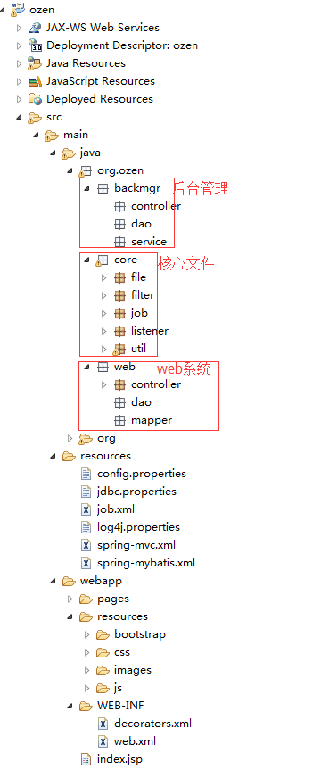

## 4.2 front接口规范

### 4.1.1 首页 /index

### 4.1.2

## 4.3 后台接口规范